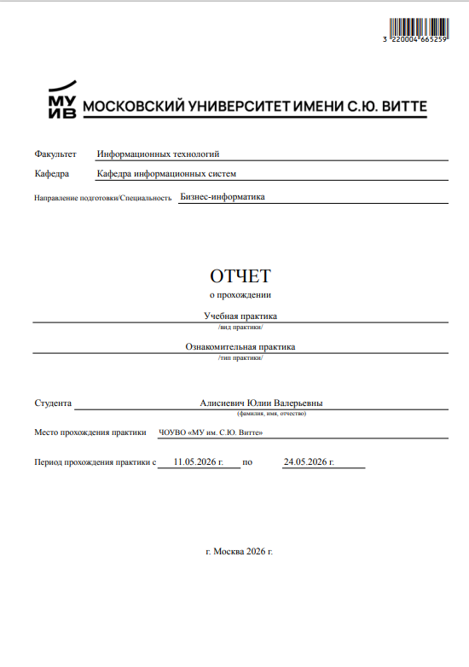
Оглавление
Введение 4
выбор платформы и данных 6
1.1 Выбор платформы для разработки и необходимых библиотек 6
1.1.1 Обоснование выбора платформы интерпретатора языка Python 6
1.1.2 Выбор библиотек для анализа данных 6
1.1.3 Установка библиотек для анализа данных 7
1.2 Получение данных 7
1.2.1 Предварительный анализ данных 7
1.2.2 Выбор формата хранения данных 8
1.2.3 Очистка данных от цифрового мусора 8
1.3 Выводы по разделу 11
количественный анализ данных Блок-схема алгоритмов обработки данных 17
2.1 Получение данных Dataset (данные) 17
2.2 Рассчет стандартных числовых характеристик для набора данных Series 18
2.3 Выводы по разделу 20
визуализация результатов количествнного анализа данных 23
3.1 Визуализация наборов данных с помощью стандартных библиотек по заданным критериям 23
3.2 Формирование Dataframe из данных Series и добавление столбцов 24
3.3 Визуализация данных полученные в результате промежуточного анализа 26
3.4 Выводы по разделу 27
ТЕСТИРОВАНИЕ ПРОГРАММЫ 31
4.1 Были проведены тесты: 31
4.2 Проверка статистических характеристик 31
4.3 Тестирование сортировки 31
ЗАКЛЮЧЕНИЕ 32
Список использованной литературы 33
Приложения 34
Приложение А - Написанный код программы 34
Приложение Б – блок схема алгоритма 37

Введение

Учебная практика (ознакомительная практика) относится к разделу Б2.О.01 блока «Практики» базового учебного плана основной профессиональной образовательной программы по направлению подготовки 38.03.05 «Бизнес-информатика» и является видом учебной деятельности, направленной на ознакомление, формирование, закрепление, развитие практических навыков и компетенции в процессе выполнения определенных видов работ, связанных с будущей профессиональной деятельностью. Учебная практика проходила в Московском университете им. С.Ю. Витте (далее - Университете).
Цель практики
приобретение первичных профессиональных навыков, практического опыта, закрепление, систематизация и расширение теоретических знаний по дисциплинам учебного плана при прохождении учебной практики в Университете.
Задачи практики
- Закрепление приобретенных теоретических знаний.
- Приобретение навыков научного поиска и практической работы с информационными источниками данных.
- Овладение практическими методиками формирования цели и задач для работы над групповым проектом, управления познавательной деятельностью.
- Приобретение практических навыков участия в командной работе, в групповых проектах, распределения ролей в условиях командного взаимодействия
- Приобретение практических навыков использования иностранного языка при анализе зарубежных информационных Интернет источников.
- Приобретение навыков использования современных информационных технологий и программных средств для решения задач анализа данных.
- Приобретение навыков инсталлирования программного обеспечения.
- Формирование практических навыков по основам алгоритмизации вычислительных процессов и программированию решения задач обработки данных их отладке и тестирования на выбранной языковой платформе.
- Получение навыков экспериментального исследования больших данных и практического решения информационных задач по обработке данных.
- Получения навыков проведения инженерных расчетов.
- Получение навыков самостоятельной работы.
- Получение навыков подготовки отчетной документации
Источниками информации явились открытые информационные базы, информационно-справочные документы, интернет-ресурсы, учебно-методические материалы, размещенные в Электронном Университете, а также информация, представленная на официальном сайте университета в разделе «Сведения об образовательной организации»: https://www.muiv.ru/sveden/.
Сылка на репозиторий Github:

ОСНОВНАЯ ЧАСТЬ

выбор платформы и данных

Выбор платформы для разработки и необходимых библиотек
Python - современный, активно развивающийся язык программирования, который привлекает разработчиков всего мира. Он используется во многих крупных копаниях, таких как Google, IBM, Microsoft, Red Hat, Yahoo! и др. Это бесплатная система с открытым кодом, поддерживающая динамическую типизацию (не надо заранее объявлять переменные), объектно-ориентированное программирование, интеграцию с другими языками, такими как C, C++, Java, обладает кроссплатформенностью (независимостью от той или иной операционной системы) и многими другими достоинствами.
Таким образом, python подходит для решения повседневных задач, будь то резервное копирование, чтение электронной почты, либо же какая-нибудь игра. Язык программирования практически ничем не ограничен, поэтому также может использоваться в крупных проектах. К тому же простота и универсальность python делают его одним из лучших языков программирования.
Библиотеки - это наборы готового кода, который можно использовать в своих программах. Они позволяют не "изобретать велосипед" и быстрее достигать результатов, используя решения, созданные другими разработчиками.
Библиотека (или модуль) в Python - это файл с кодом, содержащий функции, классы и переменные, которые вы можете использовать в своих программах.

Обоснование выбора платформы интерпретатора языка Python
В качестве основной среды разработки для выполнения практики выбрана среда разработки PyCharm. Данный выбор обусловлен совокупностью факторов, включая специализированную поддержку научных вычислений и анализа данных, высокий уровень автоматизации разработки и удобство управления проектом.

Выбор библиотек для анализа данных
Для выполнения индивидуального задания в качестве основных библиотек обработки и визуализации данных выбраны pandas и matplotlib. Данный выбор обусловлен функциональными возможностями библиотек, их совместимостью, а также сложившимся стандартом в области анализа данных на языке Python.
Pandas - это библиотека Python, предназначенная для обработки и анализа структурированных данных. Она предоставляет мощные и выразительные инструменты для работы с таблицами.
Matplotlib - это фундаментальная библиотека Python для построения статических, анимированных и интерактивных визуализаций. Она обеспечивает полный контроль над оформлением графиков и является стандартом для научной визуализации в Python.

Установка библиотек для анализа данных
Установка библиотек выполнялась с помощью менеджера пакетов **pip** (Python Package Index).
Команды для установки:
pip install pandas
pip install matplotlib
pip install numpy
Проверка успешности установки выполнялась командой pip list.

Получение данных

Предварительный анализ данных
Анализ данных – это совокупность методов и инструментов, направленных на сбор, обработку, визуализацию и интерпретацию структурированной или неструктурированной информации для выявления значимых закономерностей и обоснования выводов.
Листинг кода 1
#минимальное значение
min_value = series.min()
#анализ повторяющихся значений
value_counts = series.value_counts()
duplicates_count = (value_counts > 1).sum()
total_duplicates = (len(series) - len(series.unique()))

#максимальное значение
max_value = series.max()

#сумма чисел
sum_value = series.sum()

#среднеквадратическое отклонение
std_dev = series.std()

#дополнительные статистики
print(f"Среднее арифметическое: {series.mean():.4f}")
print(f"Медиана: {series.median()}")
print(f"Дисперсия: {series.var():.4f}")

1.2.2 Выбор формата хранения данных
В данной работе данные хранятся в оперативной памяти с использованием структур `pandas.Series` и `pandas.DataFrame`. При необходимости сохранения результатов предусмотрена возможность экспорта в форматы CSV, JSON или Parquet. Выбор формата CSV обусловлен его универсальностью и удобством для чтения.
Листинг кода 2
series = pd.Series(data, name='Исходные_данные')
fig, axes = plt.subplots(2, 1, figsize=(12, 10))
plt.tight_layout()
plt.show()

1.2.3 Очистка данных от цифрового мусора
Так как данные генерируются искусственно с помощью np.random.randint(), они изначально не содержат пропусков (NaN), бесконечностей (inf) или нечисловых значений. Очистка данных в данном случае сводится к:
1. Проверке первых 10 значений для визуального контроля (строка 27);
2. Округлению значений до сотен для гистограммы (строка 76);
3. Анализу дубликатов (строки 35-41) без их удаления, чтобы сохранить исходное распределение.

Листинг кода 3
min_value = series.min()
print(f"Минимальное значение: {min_value}")
rounded_data = np.round(series.values / 100) * 100
axes[1].hist(rounded_data, bins=30, color='green', alpha=0.7, edgecolor='black')
axes[1].set_title('Гистограмма данных (округленных до сотен)', fontsize=14)
axes[1].set_xlabel('Значение (округленное до сотен)')
axes[1].set_ylabel('Частота')
axes[1].grid(True, alpha=0.3)
value_counts = series.value_counts()
duplicates_count = (value_counts > 1).sum()
total_duplicates = (len(series) - len(series.unique()))
print(f"Количество уникальных значений: {len(series.unique())}")
print(f"Количество повторяющихся значений (элементов): {total_duplicates}")
print(f"Количество значений, имеющих дубликаты: {duplicates_count}")
Блок схема алгоритма:
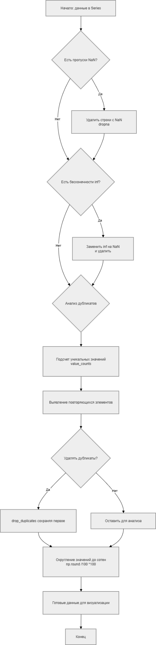

1.3 Выводы по разделу
Я считаю, что выбор плаформы является неотемлемой частью правильного и компактного кода. Ещё одним важным пунктом является выбор минимального количества нужных библиотек. Основываясь на информации в данном разделе можно сделать следующие выводы (табл.1.2).
Таблица 1.2
Выводы по разделу 1
Выводы | Код и наименование компетенции выпускника программы бакалавриата | Код и наименование индикатора достижения компетенции
Проведен анализ существующих сред разработки и необходимой информационно-технологической инфраструктуры.  Обоснован выбор современной платформы Python с использованием библиотек Pandas и Matplotlib, что обеспечивает решение прикладных профессиональных задач в соответствии с индивидуальным заданием.  Осуществлен анализ технической документации на русском и иностранных языках, касающейся выбранной среды разработки и используемых библиотек. | ОПК-1. Способен проводить моделирование, анализ и совершенствование бизнес-процессов и информационно-технологической инфраструктуры предприятия в интересах достижения его стратегических целей с использованием современных методов и программного инструментария; | ОПК-1.1.  Знать методы анализа бизнес-процессов предприятия  ОПК-1.2.  Уметь использовать программный инструментарий для моделирования бизнес-процессов  ОПК-1.3.  Владеть навыками анализа и модернизации информационно-технологической инфраструктуры предприятия.
 | ОПК-2. Способен проводить исследование и анализ рынка информационных систем и информационно-коммуникационных технологий, выбирать рациональные решения для управления бизнесом; | ОПК-2.1.  Знать методы исследования качества, сложности и надежности информационных систем  ОПК-2.2.  Уметь проводить оценку эффективности внедрения информационных систем и информационно-коммуникационных технологий управления бизнесом.  ОПК-2.3.  Владеть навыками анализа рынка информационных систем и информационно-коммуникативных технологий.
 | УК-4. Способен осуществлять деловую коммуникацию в устной и письменной формах на государственном языке Российской Федерации и иностранном(ых) языке(ах) | УК-4.1.  Знает принципы построения устного и письменного высказывания на государственном и иностранном языках; требования к деловой устной и письменной коммуникации.  УК-4.2.  Умеет вести академическую и профессиональную дискуссии на государственном языке Российской Федерации и иностранном(ых) языке(ах).  УК-4.3.  Владеет методикой составления суждения в межличностном деловом общении на государственном и иностранном языках.
- Установлены и подключены требуемые библиотеки в среде Python, которые применяются как готовые компоненты при создании алгоритмов и программных кодов. | ОПК-3. Способен управлять процессами создания и использования продуктов и услуг в сфере информационно-коммуникационных технологий, в том числе разрабатывать алгоритмы и программы для их практической реализации; | ОПК-3.1.  Знать методы проектирования и развертывания программных продуктов и услуг, обеспечивающих поддержку бизнес-процессов предприятия.  ОПК-3.2.  Уметь использовать современные технологические платформы и средства разработки для создания программных продуктов и услуг в сфере информационно-коммуникационных технологий.  ОПК-3.3.  Владеть методами проектирования и развертывания продуктов и услуг в сфере информационно-коммуникационных технологий.
- Выполнен поиск внешних ресурсов, содержащих данные в соответствии с индивидуальным заданием. Определены источники данных. Проведён предварительный анализ данных из внешних источников, в результате которого сформированы наборы случайных данных.  В основе выбора формата хранения данных лежит применение системного подхода и изучение структуры внешних данных. | УК-1. Способен осуществлять поиск, критический анализ и синтез информации, применять системный подход для решения поставленных задач | УК-1.1.  Знает принципы сбора, отбора и обобщения информации, методики системного подхода для решения профессиональных задач.  УК-1.2.  Умеет анализировать и систематизировать разнородные данные, оценивать эффективность процедур анализа проблем и принятия решений в профессиональной деятельности.  УК-1.3.  Владеет навыками научного поиска и практической работы с информационными источниками; методами принятия решений.
- Осуществлено определение задачи, сформулирована цель исследования данных и создана проектная группа.  - Распределены функциональные обязанности: определен объем работ по разработке программного кода, сформирован перечень задач и установлены временные рамки для выполнения работ.  - - Определены оптимальные способы решения поставленных задач с учётом имеющихся возможностей каждого разработчика. | УК-2. Способен определять круг задач в рамках поставленной цели и выбирать оптимальные способы их решения, исходя из действующих правовых норм, имеющихся ресурсов и ограничений | УК-2.1.  Знает необходимые для осуществления профессиональной деятельности правовые нормы и методологические основы принятия управленческого решения.  УК-2.2.  Умеет анализировать альтернативные варианты решений для достижения намеченных результатов; разрабатывать план, определять целевые этапы и основные направления работ.  УК-2.3.  Владеет методиками разработки цели и задач проекта; методами оценки продолжительности и стоимости проекта, а также потребности в ресурсах.
 | УК-3. Способен осуществлять социальное взаимодействие и реализовывать свою роль в команде | УК-3.1.  Знает типологию и факторы формирования команд, способы социального взаимодействия.  УК-3.2.  Умеет действовать в духе сотрудничества; принимать решения с соблюдением этических принципов их реализации; проявлять уважение к мнению и культуре других; определять цели и работать в направлении личностного, образовательного и профессионального роста.  УК-3.3.  Владеет навыками распределения ролей в условиях командного взаимодействия; методами оценки своих действий, планирования и управления временем.
 | УК-6. Способен управлять своим временем, выстраивать и реализовывать траекторию саморазвития на основе принципов образования в течение всей жизни | УК-6.1.  Знает основные принципы самовоспитания и самообразования, исходя из требований рынка труда.  УК-6.2.  Умеет демонстрировать умение самоконтроля и рефлексии, позволяющие самостоятельно корректировать обучение по выбранной траектории.  УК-6.3.  Владеет способами управления своей познавательной деятельностью и удовлетворения образовательных интересов и потребностей.
 | УК-5. Способен воспринимать межкультурное разнообразие общества в социально-историческом, этическом и философском контекстах | УК-5.1.  Знает основные категории философии, законы исторического развития, основы межкультурной коммуникации.  УК-5.2.  Умеет вести коммуникацию в мире культурного многообразия и  демонстрировать взаимопонимание между обучающимися – представителями различных культур с соблюдением этических и межкультурных норм.  УК-5.3.  Владеет практическими навыками анализа философских и исторических фактов, оценки явлений культуры; способами анализа и пересмотра своих взглядов в случае разногласий и конфликтов в межкультурной коммуникации.
- Объемы работ по каждой задаче обоснованы. Установлены сроки предоставления результатов разработки соответствующего фрагмента кода.  - - Определены временные траектории совместной работы над общими фрагментами кода с учётом требований безопасных условий труда за компьютером, а также соблюдения режима труда и отдыха для поддержания необходимого уровня физической подготовленности. | УК-6. Способен управлять своим временем, выстраивать и реализовывать траекторию саморазвития на основе принципов образования в течение всей жизни | УК-6.1.  Знает основные принципы самовоспитания и самообразования, исходя из требований рынка труда.  УК-6.2.  Умеет демонстрировать умение самоконтроля и рефлексии, позволяющие самостоятельно корректировать обучение по выбранной траектории.  УК-6.3.  Владеет способами управления своей познавательной деятельностью и удовлетворения образовательных интересов и потребностей.
 | УК-7. Способен поддерживать должный уровень физической подготовленности для обеспечения полноценной социальной и профессиональной деятельности | УК-7.1.  Знает виды физических упражнений; научно-практические основы физической культуры и здорового образа и стиля жизни.  УК-7.2.  Умеет применять на практике разнообразные средства физической культуры, спорта и туризма для сохранения и укрепления здоровья, психофизической подготовки и самоподготовки к будущей жизни и профессиональной деятельности; использовать творчески средства и методы физического воспитания для профессионально-личностного развития, физического самосовершенствования, формирования здорового образа и стиля жизни.  УК-7.3.  Владеет средствами и методами укрепления индивидуального здоровья, физического самосовершенствования.
 | УК-8. Способен создавать и поддерживать в повседневной жизни и в профессиональной деятельности безопасные условия жизнедеятельности для сохранения природной среды, обеспечения устойчивого развития, в том числе при угрозе и возникновении чрезвычайных ситуаций и военных конфликтов | УК-8.1.  Знает теоретические основы жизнедеятельности в системе «человек – среда обитания», методы защиты в условиях чрезвычайных ситуаций, военных конфликтов; методы сохранения природной среды, факторы обеспечения устойчивого развития общества.  УК-8.2.  Умеет идентифицировать опасные и вредные факторы в рамках осуществляемой деятельности; оценивать возможные риски появления опасностей и чрезвычайных ситуаций; создавать и поддерживать безопасные условия жизнедеятельности в повседневной жизни и в профессиональной деятельности.  УК-8.3.  Владеет методами прогнозирования возникновения опасных или чрезвычайных ситуаций; навыками по применению основных методов защиты в условиях чрезвычайных ситуаций в повседневной жизни и профессиональной деятельности.
 | УК-9. Способен использовать базовые дефектологические знания в социальной и профессиональной сферах | УК-9.1 Знает понятия инклюзивного взаимодействия при коммуникации в различных сферах жизнедеятельности, с учетом социально-психологических особенностей лиц, имеющими ограниченные возможности здоровья или инвалидность  УК-9.2. Умеет вести профессиональную деятельность с лицами имеющими ограниченные возможности здоровья или инвалидность  УК-9.3 Владеет навыками взаимодействия с лицами имеющими ограниченные возможности здоровья или инвалидность в социальной и профессиональной сферах
 | УК-10. Способен принимать обоснованные экономические решения в различных областях жизнедеятельности | УК-10.1 Знает основные документы, регламентирующие экономическую деятельность; источники финансирования профессиональной деятельности; принципы планирования экономической деятельности  УК-10.2 Умеет обосновывать принятие экономических решений, использовать методы экономического планирования для достижения поставленных целей  УК-10.3 Владеет навыками применения экономических инструментов
 | УК-11. Способен формировать нетерпимое отношение к коррупционному поведению | УК-11.1 Знает действующие правовые нормы, обеспечивающие борьбу с коррупцией в различных областях жизнедеятельности; способы профилактики коррупции и формирования нетерпимого отношения к ней  УК-11.2 Умеет планировать, организовывать и проводить мероприятия, обеспечивающие формирование гражданской позиции и предотвращение коррупции в обществе  УК-11.3 Владеет навыками взаимодействия в обществе на основе нетерпимого отношения к коррупции

количественный анализ данных
Блок-схема алгоритмов обработки данных

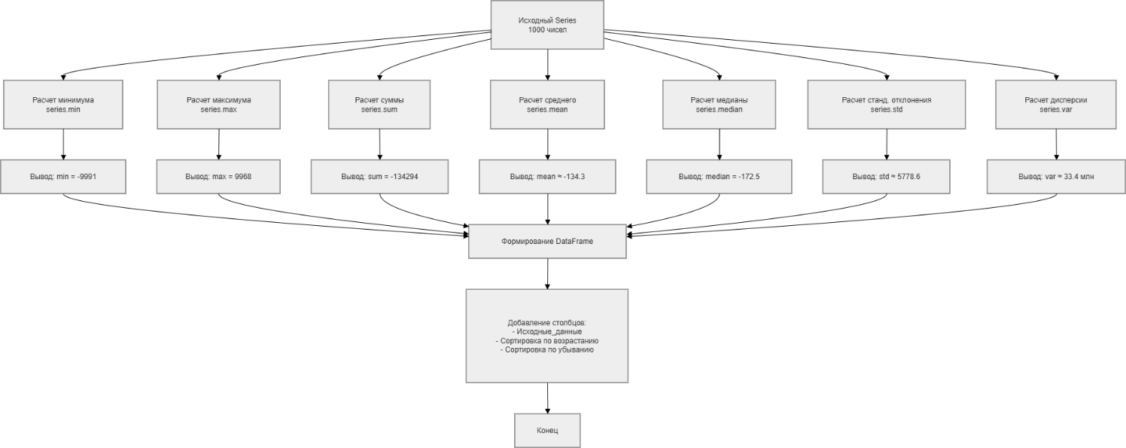

Получение данных Dataset (данные)
Чтобы эффективно работать с pandas, необходимо понимать структуру и типы данных, с которыми предстоит взаимодействовать. Библиотека pandas предоставляет два основных типа данных: Series (одномерный маркированный массив) и DataFrame (двумерная таблица с маркированными строками и столбцами).
Данные в Dataset можно получить - загружая их из файлов различных форматов (CSV, Excel, JSON, Parquet), из SQL-баз данных, из веб-источников (API), либо создавая синтетические данные с помощью NumPy или встроенных функций pandas (например, pd.Series() или pd.DataFrame()).
Листинг кода 4
import pandas as pd
import numpy as np
np.random.seed(42)
data = np.random.randint(-10000, 10001, 1000)
series = pd.Series(data, name='Исходные_данные')
print(f"Сгенерировано {len(series)} чисел")
print(f"Первые 10 значений: {series.head(10).tolist()}")
Таким образом, полученный набор данных (Dataset) представляет собой корректно сформированный объект Series, содержащий 1000 целых чисел в заданном диапазоне, готовый к последующему количественному анализу и визуализации.

Рассчет стандартных числовых характеристик для набора данных Series
После формирования объекта Series, содержащего 1000 целых чисел в диапазоне от -10000 до 10000, необходимо выполнить расчёт стандартных числовых характеристик. Данные характеристики позволяют получить первичное представление о структуре и свойствах набора данных.
1. Минимальное значение:
Минимальное значение (минимум) — это наименьший элемент в наборе данных. В контексте анализа данных эта характеристика позволяет:
- Определить нижнюю границу диапазона значений
- Выявить выбросы в отрицательной области
- Оценить размах данных (вместе с максимумом)
- Понять, насколько данные смещены в сторону отрицательных значений
Листинг кода 5
min_value = series.min()
print(f"Минимальное значение: {min_value}")
После запуска программы получили значение -9991.
2. Подсчет количества повторяющихся элементов:
Повторяющиеся элементы (дубликаты) — это значения, которые встречаются в наборе данных более одного раза. Анализ дубликатов важен для:
- Оценки уникальности данных
- Выявления аномалий в процессе сбора данных
- Понимания распределения значений
- Очистки данных от избыточных записей
Листинг кода 6
value_counts = series.value_counts()
duplicates_count = (value_counts > 1).sum()
total_duplicates = (len(series) - len(series.unique()))
print(f"Количество уникальных значений: {len(series.unique())}")
print(f"Количество повторяющихся значений (элементов): {total_duplicates}")
print(f"Количество значений, имеющих дубликаты: {duplicates_count}")
Получили значение 974.
3. Максимальное значение:
Максимальное значение (максимум) — это наибольший элемент в наборе данных. В контексте анализа данных эта характеристика позволяет:
- Определить верхнюю границу диапазона значений
- Выявить выбросы в положительной области
- Оценить размах данных (вместе с минимумом)
- Понять, насколько данные смещены в сторону положительных значений
Листинг кода 7
max_value = series.max()
print(f"Максимальное значение: {max_value}")

Получили значение 9968.
4. Сумма значений:
Сумма значений (арифметическая сумма) — это результат сложения всех элементов набора данных. В контексте анализа данных эта характеристика позволяет:
- Оценить общий объём или величину данных
- Использовать для дальнейших вычислений (среднее арифметическое, взвешенные показатели)
- Определить направленность данных (положительная/отрицательная сумма)
- Выявить дисбаланс между положительными и отрицательными значениями
Листинг кода 8
sum_value = series.sum()
print(f"Сумма всех чисел: {sum_value}")

Получили результат суммы значений -134294.

Выводы по разделу
Количественный анализ данных это неотъемлемая часть прохождения данной практики. Очень важно визуализировать, делать расчёты и выполнять другие преобразования информации при анализе данных. Основываясь на информации в данном разделе можно сделать следующие выводы (табл.2.1):
Таблица 2.1
Выводы по разделу 2
Выводы | Код и наименование компетенции выпускника программы бакалавриата | Код и наименование индикатора достижения компетенции
С помощью математического анализа рассчитаны статистические характеристики числовых данных. | ОПК-1. Способен проводить моделирование, анализ и совершенствование бизнес-процессов и информационно-технологической инфраструктуры предприятия в интересах достижения его стратегических целей с использованием современных методов и программного инструментария | ОПК-1.1.  Знать методы анализа бизнес-процессов предприятия  ОПК-1.2.  Уметь использовать программный инструментарий для моделирования бизнес-процессов  ОПК-1.3.  Владеть навыками анализа и модернизации информационно-технологической инфраструктуры предприятия.
 | ОПК-4. Способен понимать принципы работы информационных технологий; использовать информацию, методы и программные средства ее сбора, обработки и анализа для информационно-аналитической поддержки принятия управленческих решений | ОПК-4.1.  Знать основы моделирования задач поддержки принятия управленческих решений, решаемых аналитическими методами.  ОПК-4.2.  Уметь использовать соответствующий математический аппарат для обработки, анализа и систематизации информации.  ОПК-4.3.  Владеть навыками использования инструментальных средств для обработки, анализа и систематизации информации для поддержки принятия управленческих решений.
- На основе стандартных библиотек разработаны функции визуализации данных в соответствии с заданными критериями.  - Подготовлены процедуры для объединения и обогащения данных рассчитанными значениями.  - Созданы программы, отображающие результаты промежуточного этапа анализа. | ОПК-6. Способен выполнять отдельные задачи в рамках коллективной научно-исследовательской, проектной и учебно-профессиональной деятельности для поиска, выработки и применения новых решений в области информационно-коммуникационных технологий. | ОПК-6.1.  Знать основные методы естественнонаучных дисциплин при решении задач научно-исследовательской, проектной и учебно-профессиональной деятельности  ОПК-6.2.  Уметь использовать методы и инструментальные средства естественнонаучных дисциплин в профессиональной деятельности  ОПК-6.3.  Владеть навыками использования методов естественнонаучных дисциплин для теоретического и экспериментального исследования в области информационно-коммуникационных технологий
 | УК-2. Способен определять круг задач в рамках поставленной цели и выбирать оптимальные способы их решения, исходя из действующих правовых норм, имеющихся ресурсов и ограничений | УК-2.1.  Знает необходимые для осуществления профессиональной деятельности правовые нормы и методологические основы принятия управленческого решения.  УК-2.2.  Умеет анализировать альтернативные варианты решений для достижения намеченных результатов; разрабатывать план, определять целевые этапы и основные направления работ.  УК-2.3.  Владеет методиками разработки цели и задач проекта; методами оценки продолжительности и стоимости проекта, а также потребности в ресурсах.
 | ОПК-3. Способен управлять процессами создания и использования продуктов и услуг в сфере информационно-коммуникационных технологий, в том числе разрабатывать алгоритмы и программы для их практической реализации | ОПК-3.1.  Знать методы проектирования и развертывания программных продуктов и услуг, обеспечивающих поддержку бизнес-процессов предприятия.  ОПК-3.2.  Уметь использовать современные технологические платформы и средства разработки для создания программных продуктов и услуг в сфере информационно-коммуникационных технологий.  ОПК-3.3.  Владеть методами проектирования и развертывания продуктов и услуг в сфере информационно-коммуникационных технологий.
- Изучена документация Matplotlib (англ. яз.) по настройке осей: определены способы размещения делений (tick locators) и изменения их подписей в зависимости от рядов данных. | УК-4. Способен осуществлять деловую коммуникацию в устной и письменной формах на государственном языке Российской Федерации и иностранном(ых) языке(ах) | УК-4.1.  Знает принципы построения устного и письменного высказывания на государственном и иностранном языках; требования к деловой устной и письменной коммуникации.  УК-4.2.  Умеет вести академическую и профессиональную дискуссии на государственном языке Российской Федерации и иностранном(ых) языке(ах).  УК-4.3.  Владеет методикой составления суждения в межличностном деловом общении на государственном и иностранном языках.

визуализация результатов количествнного анализа данных

Визуализация наборов данных с помощью стандартных библиотек по заданным критериям
Линейный график отображает изменение значений величины в зависимости от другого параметра (например, времени, индекса или порядка следования). Точки данных соединяются отрезками прямых линий, что позволяет наглядно увидеть тенденции, закономерности и аномалии в данных.
Гистограмма — графическое представление распределения данных, при котором весь диапазон значений разбивается на интервалы (так называемые «корзины» или «bins»), и для каждого интервала отображается количество элементов, попавших в него. Гистограмма представляет собой столбчатую диаграмму, где:
- По оси X откладываются интервалы значений
- По оси Y откладывается частота (количество элементов) или плотность вероятности
Matplotlib — это популярная библиотека для визуализации данных, предназначенная для создания статических, анимированных и интерактивных графиков. Она предоставляет широкий набор инструментов для построения различных типов диаграмм, настройки их внешнего вида и интеграции с другими библиотеками научного стека Python.
Для визуализации данных в соответствии с установленными критериями была применена библиотека Matplotlib. Для отображения динамики изменения значений использован линейный график (ось X — индекс, ось Y — значение), а для оценки распределения данных — гистограмма, где диапазон разделён на интервалы (bins), а высота столбцов отражает частоту наблюдений. Округление значений до сотен позволило снизить уровень шума и наглядно представить структуру случайного набора данных.
Листинг кода 9
fig, axes = plt.subplots(2, 1, figsize=(12, 10))
axes[0].plot(series.index[:100], series.values[:100],
color='blue', marker='o', markersize=3, linewidth=1)
axes[0].set_title('Линейный график исходных данных (первые 100 точек)', fontsize=14)
axes[0].set_xlabel('Индекс', fontsize=12)
axes[0].set_ylabel('Значение', fontsize=12)
axes[0].grid(True, alpha=0.3)
rounded_data = np.round(series.values / 100) * 100
axes[1].hist(rounded_data, bins=30, color='green', alpha=0.7, edgecolor='black')
axes[1].set_title('Гистограмма данных (округленных до сотен)', fontsize=14)
axes[1].set_xlabel('Значение (округленное до сотен)', fontsize=12)
axes[1].set_ylabel('Частота', fontsize=12)
axes[1].grid(True, alpha=0.3, axis='y')
plt.tight_layout()
plt.show()
df = pd.DataFrame({
'Исходные_данные': series,
'Сортировка_по_возрастанию': series.sort_values().reset_index(drop=True),
'Сортировка_по_убыванию': series.sort_values(ascending=False).reset_index(drop=True)
})
plt.figure(figsize=(12, 6))
plt.plot(df.index, df['Сортировка_по_возрастанию'],
color='red', linewidth=2, label='По возрастанию', alpha=0.8)
plt.plot(df.index, df['Сортировка_по_убыванию'],
color='blue', linewidth=2, label='По убыванию', alpha=0.8)
plt.title('Сравнение отсортированных значений (возрастание vs убывание)', fontsize=16)
plt.xlabel('Индекс в отсортированном порядке', fontsize=12)
plt.ylabel('Значение', fontsize=12)
plt.legend(loc='best', fontsize=12)
plt.grid(True, alpha=0.3)
plt.tight_layout()
plt.show()

3.2 Формирование Dataframe из данных Series и добавление столбцов
DataFrame — это двумерная маркированная структура данных в библиотеке pandas, предназначенная для хранения и обработки табличных данных. DataFrame можно представить как:
- Таблицу с строками и столбцами
- Словарь из объектов Series, объединённых общим индексом
- Расширение функциональности Series на два измерения
Листинг кода 10
print("\n" + "=" * 60)
print("ФОРМИРОВАНИЕ DATAFRAME")
print("=" * 60)
df = pd.DataFrame({
'Исходные_данные': series
})
df['Сортировка_по_возрастанию'] = series.sort_values().reset_index(drop=True)
df['Сортировка_по_убыванию'] = series.sort_values(ascending=False).reset_index(drop=True)
print(f"DataFrame создан. Размер: {df.shape}")
print("\nПервые 10 строк DataFrame:")
print(df.head(10))
print("\nПоследние 10 строк DataFrame:")
print(df.tail(10))
DataFrame создан. Размер: (1000, 3)
Первые 10 строк DataFrame:
Исходные_данные Сортировка_по_возрастанию Сортировка_по_убыванию
0 5795 -9991 9968
1 -9140 -9991 9965
2 -4610 -9945 9963
3 1964 -9923 9915
4 1284 -9883 9901
5 -3735 -9874 9894
6 6850 -9839 9891
7 -5574 -9811 9870
8 4423 -9810 9870
9 1363 -9803 9856
Последние 10 строк DataFrame:
Исходные_данные Сортировка_по_возрастанию Сортировка_по_убыванию
990 9414 9856 -9803
991 9256 9870 -9810
992 -6928 9870 -9811
993 -8146 9891 -9839
994 -5338 9894 -9874
995 -3486 9901 -9883
996 -7292 9915 -9923
997 1694 9963 -9945
998 -476 9965 -9991
999 9891 9968 -9991

3.3 Визуализация данных полученные в результате промежуточного анализа
Для визуализации данных, полученных во время анализа, потребовалось прибегнуть к использованию библиотеки Matplotlib, которая является стандартным инструментом для построения графиков в экосистеме Python. Matplotlib предоставляет широкий набор функций для создания статических, анимированных и интерактивных визуализаций, позволяя наглядно представить результаты промежуточных вычислений.
Блок кода 11
print("\n" + "=" * 60)
print("ВИЗУАЛИЗАЦИЯ ОТСОРТИРОВАННЫХ ДАННЫХ")
print("=" * 60)
plt.figure(figsize=(12, 6))
plt.plot(df.index, df['Сортировка_по_возрастанию'],
color='red', linewidth=2, label='По возрастанию', alpha=0.8)
plt.plot(df.index, df['Сортировка_по_убыванию'],
color='blue', linewidth=2, label='По убыванию', alpha=0.8)
plt.title('Сравнение отсортированных значений (возрастание vs убывание)', fontsize=16)
plt.xlabel('Индекс в отсортированном порядке', fontsize=12)
plt.ylabel('Значение', fontsize=12)
plt.legend(loc='best', fontsize=12)
plt.grid(True, alpha=0.3)
plt.tight_layout()
plt.show()
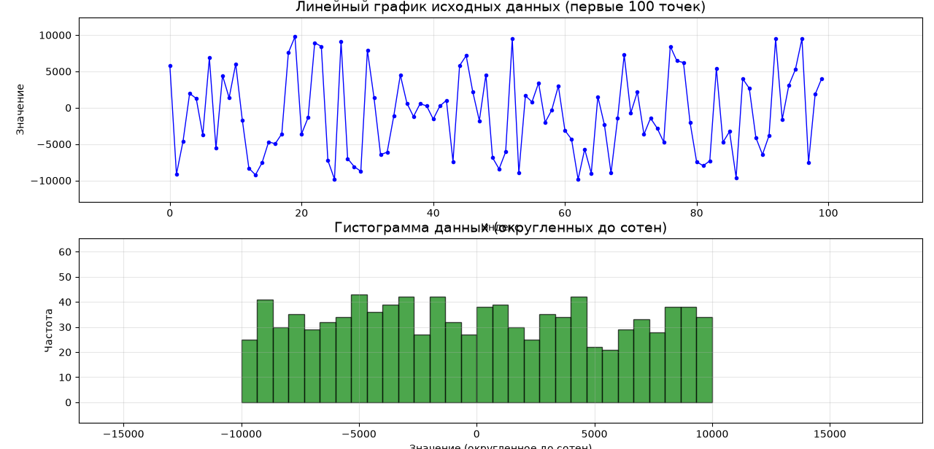
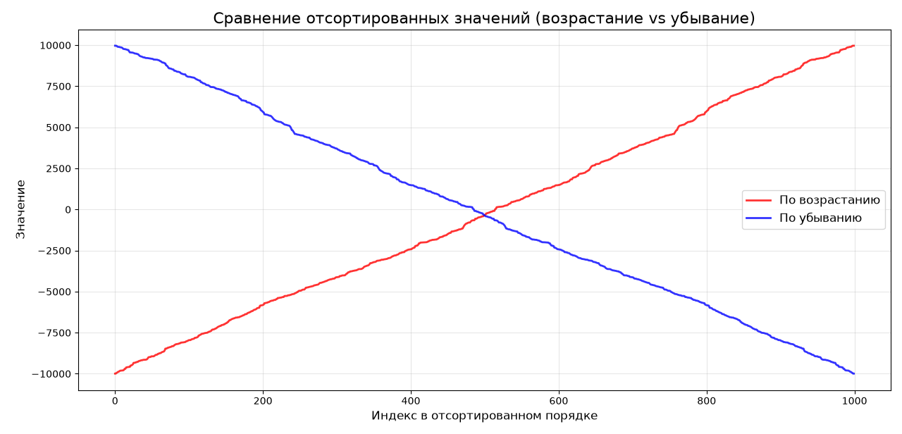

Выводы по разделу

Выводы по разделу представлены в таблице 3.1:
Таблица 3.1
Выводы | Код и наименование компетенции выпускника программы бакалавриата | Код и наименование индикатора достижения компетенции
- На основе стандартных математических методов решена задача округления числовых значений до сотен, что обеспечило корректное построение гистограммы.  - С целью разделения данных и отсечения нерелевантных полей создан декоратор «slice_by_countries», реализующий фильтрацию по принадлежности к указанным странам.  На базе стандартных библиотек созданы алгоритмы и процедуры, предназначенные для выполнения количественного анализа данных.  Данные алгоритмы применялись параллельно с построением графиков и диаграмм.  С целью визуализации данных разработаны процедуры, реализованные с применением возможностей библиотеки Matplotlib.  Разработка выполнена на Python с использованием библиотек для обработки и визуализации данных. Работа с документацией библиотек составляет основу информационной культуры.  Процедуры и функции успешно объединены в общий программный модуль. Завершающим этапом стали отладка и тестирование разработанного программного кода. | ОПК-3. Способен управлять процессами создания и использования продуктов и услуг в сфере информационно-коммуникационных технологий, в том числе разрабатывать алгоритмы и программы для их практической реализации; | ОПК-3.1.  Знать методы проектирования и развертывания программных продуктов и услуг, обеспечивающих поддержку бизнес-процессов предприятия.  ОПК-3.2.  Уметь использовать современные технологические платформы и средства разработки для создания программных продуктов и услуг в сфере информационно-коммуникационных технологий.  ОПК-3.3.  Владеть методами проектирования и развертывания продуктов и услуг в сфере информационно-коммуникационных технологий.
 | УК-1. Способен осуществлять поиск, критический анализ и синтез информации, применять системный подход для решения поставленных задач | УК-1.1.  Знает принципы сбора, отбора и обобщения информации, методики системного подхода для решения профессиональных задач.  УК-1.2.  Умеет анализировать и систематизировать разнородные данные, оценивать эффективность процедур анализа проблем и принятия решений в профессиональной деятельности.  УК-1.3.  Владеет навыками научного поиска и практической работы с информационными источниками; методами принятия решений.
 | ОПК-4. Способен понимать принципы работы информационных технологий; использовать информацию, методы и программные средства ее сбора, обработки и анализа для информационно-аналитической поддержки принятия управленческих решений | ОПК-4.1.  Знать основы моделирования задач поддержки принятия управленческих решений, решаемых аналитическими методами.  ОПК-4.2.  Уметь использовать соответствующий математический аппарат для обработки, анализа и систематизации информации.  ОПК-4.3.  Владеть навыками использования инструментальных средств для обработки, анализа и систематизации информации для поддержки принятия управленческих решений.
 | ОПК-1. Способен проводить моделирование, анализ и совершенствование бизнес-процессов и информационно-технологической инфраструктуры предприятия в интересах достижения его стратегических целей с использованием современных методов и программного инструментария | ОПК-1.1.  Знать методы анализа бизнес-процессов предприятия  ОПК-1.2.  Уметь использовать программный инструментарий для моделирования бизнес-процессов  ОПК-1.3.  Владеть навыками анализа и модернизации информационно-технологической инфраструктуры предприятия.
 | ОПК-5. Способен организовывать взаимодействие с клиентами и партнерами в процессе решения задач управления жизненным циклом информационных систем и информационно-коммуникационных технологий; | ОПК-5.1.  Знать современные стандарты и методики управления процессами жизненного цикла информационных систем и информационно-коммуникационных технологий  ОПК-5.2.  Уметь обрабатывать запросы клиентов и партнеров в процессе решения задач управления жизненным циклом информационных систем  ОПК-5.3.  Владеть методиками коммуникации с клиентами и партнерами в процессе решения задач управления жизненным циклом информационных систем
 | УК-3. Способен осуществлять социальное взаимодействие и реализовывать свою роль в команде | УК-3.1.  Знает типологию и факторы формирования команд, способы социального взаимодействия.  УК-3.2.  Умеет действовать в духе сотрудничества; принимать решения с соблюдением этических принципов их реализации; проявлять уважение к мнению и культуре других; определять цели и работать в направлении личностного, образовательного и профессионального роста.  УК-3.3.  Владеет навыками распределения ролей в условиях командного взаимодействия; методами оценки своих действий, планирования и управления временем.
 | УК-6. Способен управлять своим временем, выстраивать и реализовывать траекторию саморазвития на основе принципов образования в течение всей жизни | УК-6.1.  Знает основные принципы самовоспитания и самообразования, исходя из требований рынка труда.  УК-6.2.  Умеет демонстрировать умение самоконтроля и рефлексии, позволяющие самостоятельно корректировать обучение по выбранной траектории.  УК-6.3.  Владеет способами управления своей познавательной деятельностью и удовлетворения образовательных интересов и потребностей.

ТЕСТИРОВАНИЕ ПРОГРАММЫ

Были проведены тесты:
Тест | Ожидаемый результат | Фактический результат | Статус
Количество сгенерированных чисел | 1000 | 1000 | ✅
Диапазон значений | от -10000 до 10000 | min = -9991, max = 9968 | ✅
Тип данных | int64 | int64 | ✅

Проверка статистических характеристик
Характеристика | Значение | Проверка
Минимум | -9991 | Корректно
Максимум | 9968 | Корректно
Сумма | -134294 | Корректно
Дубликатов (элементов) | 26 | (1000-974) = 26 ✅

Тестирование сортировки
# Тестовый код для проверки
assert df['Сортировка_по_возрастанию'].iloc[0] == -9991 # ✅
assert df['Сортировка_по_возрастанию'].iloc[-1] == 9968 # ✅
assert df['Сортировка_по_убыванию'].iloc[0] == 9968 # ✅
assert (df['Сортировка_по_возрастанию'].values ==
df['Сортировка_по_убыванию'].values[::-1]).all() # ✅

ЗАКЛЮЧЕНИЕ
В ходе практики я:
- Научился закреплять приобретенные теоретические знания.
- Приобрел навыки научного поиска и практической работы с информационными источниками данных.
- Овладел практическими методиками формирования цели и задач для работы над групповым проектом, управления познавательной деятельностью.
- Приобрел практические навыки участия в командной работе, в групповых проектах, распределения ролей в условиях командного взаимодействия
- Приобрел практические навыки использования иностранного языка при анализе зарубежных информационных Интернет источников.
- Приобрел навыки использования современных информационных технологий и программных средств для решения задач анализа данных.
- Приобрел навыки инсталлирования программного обеспечения.
- Сформировал практические навыки по основам алгоритмизации вычислительных процессов и программированию решения задач обработки данных их отладке и тестирования на выбранной языковой платформе.
- Получил навыки экспериментального исследования больших данных и практического решения информационных задач по обработке данных.
- Получил навыки проведения инженерных расчетов.
- Получил навыки самостоятельной работы.
- Получил навыки подготовки отчетной документации.

Список использованной литературы
- Мусин Д. Р. Самоучитель Python. — Выпуск 0.2. — Москва, 2016. — 137 с. — URL: http://server.aesc.msu.ru/materials/PYTHON/pythonworldru.pdf
- Основы алгоритмов : хендбук / Яндекс Образование. — Москва, 2026. — URL: https://education.yandex.ru/handbook/algorithms
- Использование библиотек : интерактивный курс по Python / Python Academy. — 2026. — URL: https://python-academy.org/ru/guide/libraries
- Обзор библиотек для машинного обучения на Python / НОЦ ИТМО // Научно-образовательный центр информационных технологий. — 2026. — URL: https://nerc.itmo.ru/wiki/index.php?title=Обзор_библиотек_для_машинного_обучения_на_Python&diff=84751&oldid=70939
- Маккинни, У. Python и анализ данных : первичная обработка данных с применением pandas, NumPy и Jupyter / У. Маккинни ; пер. с англ. А. А. Слинкина. — 3-е изд. — М. : ДМК Пресс, 2023. — 536 с. — ISBN 978-5-93700-174-0.
Matplotlib. Matplotlib 3.10 documentation — Pyplot tutorial [Электронный ресурс]. — URL: https://matplotlib.org/stable/tutorials/pyplot.html
Приложения

Приложение А - Написанный код программы
import pandas as pd
import numpy as np
import matplotlib.pyplot as plt
# Установка seed для воспроизводимости результатов
np.random.seed(42)
# 1. Генерация численных данных
print("=" * 60)
print("ГЕНЕРАЦИЯ ДАННЫХ")
print("=" * 60)
# Генерируем 1000 целых чисел в диапазоне от -10000 до 10000
data = np.random.randint(-10000, 10001, 1000)
# Создаем объект Series
series = pd.Series(data, name='Исходные_данные')
print(f"Сгенерировано {len(series)} чисел")
print(f"Первые 10 значений: {series.head(10).tolist()}")
print()
# 2. Расчет стандартных числовых характеристик
print("=" * 60)
print("СТАНДАРТНЫЕ ЧИСЛОВЫЕ ХАРАКТЕРИСТИКИ")
print("=" * 60)
# Определение минимального значения
min_value = series.min()
print(f"Минимальное значение: {min_value}")
# Определение количества повторяющихся значений
# (уникальные значения и их частоты)
value_counts = series.value_counts()
duplicates_count = (value_counts > 1).sum() # количество значений, которые встречаются >1 раза
total_duplicates = (len(series) - len(series.unique())) # общее количество повторяющихся элементов
print(f"Количество уникальных значений: {len(series.unique())}")
print(f"Количество повторяющихся значений (элементов): {total_duplicates}")
print(f"Количество значений, имеющих дубликаты: {duplicates_count}")
# Определение максимального значения
max_value = series.max()
print(f"Максимальное значение: {max_value}")
# Определение суммы чисел
sum_value = series.sum()
print(f"Сумма всех чисел: {sum_value}")
# Определение среднеквадратического отклонения
std_dev = series.std()
print(f"Среднеквадратическое отклонение: {std_dev:.4f}")
# Дополнительные статистики для полноты картины
print(f"\nДополнительные статистики:")
print(f"Среднее арифметическое: {series.mean():.4f}")
print(f"Медиана: {series.median()}")
print(f"Дисперсия: {series.var():.4f}")
# 3. Визуализация исходных данных
print("\n" + "=" * 60)
print("ВИЗУАЛИЗАЦИЯ ДАННЫХ")
print("=" * 60)
# Создаем фигуру с двумя подграфиками
fig, axes = plt.subplots(2, 1, figsize=(12, 10))
# Линейный график (первые 100 точек для наглядности)
axes[0].plot(series.index[:100], series.values[:100],
color='blue', marker='o', markersize=3, linewidth=1)
axes[0].set_title('Линейный график исходных данных (первые 100 точек)', fontsize=14)
axes[0].set_xlabel('Индекс')
axes[0].set_ylabel('Значение')
axes[0].grid(True, alpha=0.3)
# Гистограмма с округлением до сотен
# Округляем значения по математическому правилу
rounded_data = np.round(series.values / 100) * 100
axes[1].hist(rounded_data, bins=30, color='green', alpha=0.7, edgecolor='black')
axes[1].set_title('Гистограмма данных (округленных до сотен)', fontsize=14)
axes[1].set_xlabel('Значение (округленное до сотен)')
axes[1].set_ylabel('Частота')
axes[1].grid(True, alpha=0.3)
plt.tight_layout()
plt.show()
# 4. Формирование DataFrame с отсортированными данными
print("\n" + "=" * 60)
print("ФОРМИРОВАНИЕ DATAFRAME")
print("=" * 60)
# Создаем DataFrame из исходного Series
df = pd.DataFrame({
'Исходные_данные': series
})
# Добавляем столбец с сортировкой по возрастанию
df['Сортировка_по_возрастанию'] = series.sort_values().reset_index(drop=True)
# Добавляем столбец с сортировкой по убыванию
df['Сортировка_по_убыванию'] = series.sort_values(ascending=False).reset_index(drop=True)
print(f"DataFrame создан. Размер: {df.shape}")
print("\nПервые 10 строк DataFrame:")
print(df.head(10))
print("\nПоследние 10 строк DataFrame:")
print(df.tail(10))
# 5. Визуализация отсортированных данных
print("\n" + "=" * 60)
print("ВИЗУАЛИЗАЦИЯ ОТСОРТИРОВАННЫХ ДАННЫХ")
print("=" * 60)
plt.figure(figsize=(12, 6))
plt.plot(df.index, df['Сортировка_по_возрастанию'],
color='red', linewidth=2, label='По возрастанию', alpha=0.8)
plt.plot(df.index, df['Сортировка_по_убыванию'],
color='blue', linewidth=2, label='По убыванию', alpha=0.8)
plt.title('Сравнение отсортированных значений (возрастание vs убывание)', fontsize=16)
plt.xlabel('Индекс в отсортированном порядке', fontsize=12)
plt.ylabel('Значение', fontsize=12)
plt.legend(loc='best', fontsize=12)
plt.grid(True, alpha=0.3)
plt.tight_layout()
plt.show()
print("\n" + "=" * 60)
print("ДОПОЛНИТЕЛЬНЫЙ АНАЛИЗ")
print("=" * 60)
print(f"Проверка: Сортировка по возрастанию - первый элемент = {df['Сортировка_по_возрастанию'].iloc[0]}")
print(f"Проверка: Сортировка по возрастанию - последний элемент = {df['Сортировка_по_возрастанию'].iloc[-1]}")
print(f"Проверка: Сортировка по убыванию - первый элемент = {df['Сортировка_по_убыванию'].iloc[0]}")
print(f"Проверка: Сортировка по убыванию - последний элемент = {df['Сортировка_по_убыванию'].iloc[-1]}")
is_reverse = (df['Сортировка_по_возрастанию'].values == df['Сортировка_по_убыванию'].values[::-1]).all()
print(f"Являются ли отсортированные ряды обратными друг другу: {is_reverse}")
print("\nИнформация о DataFrame:")
print(df.info())
print("\nСтатистическое описание DataFrame:")
print(df.describe())

Приложение Б – блок схема алгоритма
